第八章 第2节 二力平衡练习(1)
一、填空题。
1、物体在两个力的作用下保持 状态或 状态，我们就说这两个力彼此平衡。
2、物体不受力或受平衡力的作用， 不改变，即保持静止状态或匀速直线运动状态。
3、在探究二力平衡的条件的实验中：①通过调整 来改变拉力的大小。②用小车而不用木块是因为小车对和桌面间的摩擦力较 ，运动状态易于改变。
4、作用在 上的两个力，如果大小 ，方向 ，并且 在上，这两个力就彼此平衡。（“同物”、“等大”、“反向”“同线”）
5、平衡力与相互作用力（也叫做“作用力与反作用力”）的区别：平衡力作用在 个物体上，相互作用力作用在 个物体上。
二、单选题。
6、如图为研究二力平衡条件的实验装置，下列关于这个实验的叙述错误的是（ ）
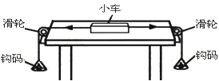
A.为了减小摩擦，应选用尽量光滑的水平桌面
B.为使实验效果明显，应选用质量较大的小车
C.调整两边的托盘所放的钩码数量，可以改变力的大小
D.将小车扭转一个角度，是为了改变力的作用线的位置
7、 在如图所示的四种情形中，属于二力平衡的是（ ）
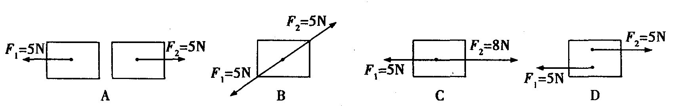
8、如图所示，小明用力F把一木块压在竖直墙面上静止，下述受力分析正确的是（ ）
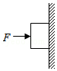
①小明对木块的压力F和墙对木块的支持力是一对平衡力
②小明对木块的压力F和木块的重力是一对平衡力
③木块受到的摩擦力和木块的重力是一对平衡力
④小明对木块的压力F和木块对小明的压力是一对平衡力
A.只有①正确 B.只有④正确 C.只有①③正确 D.只有③④正确
9、汽车在平直公路上匀速行驶时，下列属于平衡力的是( )
A.汽车受到的牵引力和阻力 B.汽车受到的支持力和地面受到的压力
C.汽车受到的牵引力和重力 D.汽车受到的牵引力和地面受到的压力
10、如图所示是甲、乙两个物体在某段时间内的路程——时间图象。下列说法中正确的是
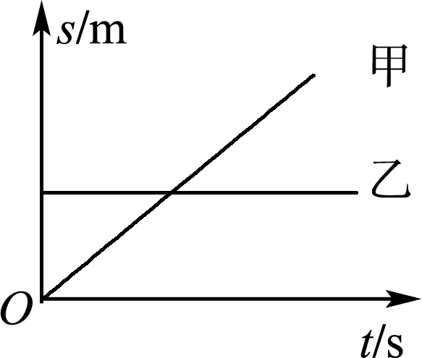
A.两物体都受平衡力作用 ( )
B.两物体都受非平衡力作用
C.甲受平衡力作用，乙受非平衡力作用
D.甲受非平衡力作用，乙受平衡力作用
11、一空降兵的质量为60kg，他随身所带的装备(包括降落伞和武器)总重为200N。在匀速下落过程中，他与所带装备所受的空气阻力为(g取10N/kg)( )
A.0 N B.260 N C.800 N D.400 N
12、跳水运动员站在跳板上静止时，她受到的重力和支持力是一对__________(选填“平衡力”或“相互作用力”)；运动员将跳板压弯，说明力可以改变物体的_______ _。
13、质量是200g的物理课本静止在桌面上时受到桌面对它的支持力是 N。方向 。(g取10N/kg)
14、起重机匀速吊起质量是0.6t的货物，钢丝绳对货物的拉力是 N。(g取10N/kg)
三、实验、探究题。
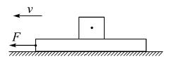
15、如图所示，一块橡皮放在水平放置的文具盒上，并随文具盒一起向左做匀速直线运动，请在图中作出橡皮所受力的示意图。

16、如图所示，是小华同学探究二力平衡条件的实验情景。实验步骤如下：
（1）将系于小卡片（重力可忽略不计）两个对角的细线分别跨过支架上的定滑轮，在细线的两端挂上钩码，使作用在小卡片的两个拉力方向 。
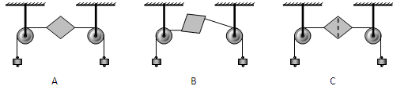
（2）保持两个拉力在同一直线上，调整细线两端的钩码，当两端钩码的质量 时，小卡片平衡，如图A所示。
（3）将图A中的小卡片转过一个角度，并保持两个拉力方向相反，如图B所示，松开手后小卡片 平衡（选填“能”或“不能”）。
（4）当小卡片平衡时，用剪刀沿虚线剪断小卡片，如图C所示，发现小卡片不能保持平衡。这时二力作用在 个物体上。
四、综合计算题。
17、一辆质量是1.4t的小汽车在平直的公路上匀速行驶，已知小汽车受到的阻力是自重的0.1倍， g取10N/kg。求：
（1）地面对它的支持力；
（2）发动机对它的牵引力。

18、(2019·黑龙江中考)超市里，小明用水平方向的力，推着购物车在水平地面上做匀速直线运动，下列说法正确的是( )
A.购物车对地面的压力与地面对购物车的支持力是一对平衡力
B.购物车所受的推力与地面对购物车的摩擦力是一对平衡力
C.购物车所受的重力与购物车对地面的压力是一对相互作用力
D.购物车对小明的力与地面对小明的摩擦力是一对相互作用力
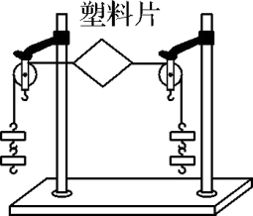
19、(2019·嘉兴)研究二力平衡的条件时，小明用剪刀将图中静止的薄塑料片从中间剪断，他要研究的是这两个力是否 （ ）
A.作用在同一直线上 B.方向相反
C.作用在同一物体上 D.大小相等
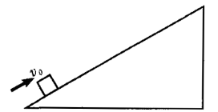
20、 (2019·宜宾)如图所示，一个小物体以初速度v₀冲上某一粗糙斜面，最后停在斜面上，忽略空气作用，对该过程的描述正确的是（ ）
A.物体最后停了下来，说明运动需要力来维持
B.物体受到重力、斜面的支持力、斜面的摩擦力三个力的作用
C.物体受到重力、斜面的支持力、斜面的摩擦力、向上的冲力四个力的作用
D.物体受到斜面的支持力和物体对斜面的压力是一对平衡力
二、填空题。
21、(2019·淮安) “足球进校园”推进了校园足球的发展，运动员将静止的足球踢飞，说明力可以 ，足球落地后会继续向前滚动，是因为足球具有 ，当足球静止在水平地面上时，受到的重力和地面对它的支持力是一对 （选填“平衡力”或“相互作用力”）。
22、 (2019·江西)电灯通过电线挂在天花板上处于静止状态，灯对电线的拉力和电线对灯的拉力是一对 ，电线对灯的拉力和灯所受的重力是一对__________力。
三、实验、探究题。
23、(2019·铜仁中考)小明在探究“二力平衡”条件的实验中，设计了如图所示的两种实验方案。
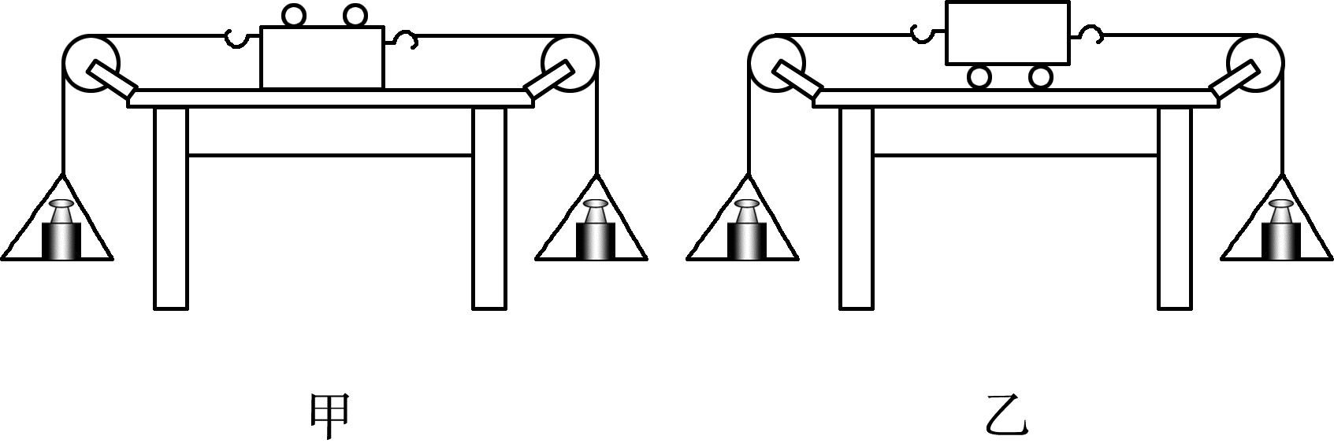
(1)通过实验比较，小明发现采用方案乙，实验效果更好，原因是 。
(2)该实验装置中，木板两端的定滑轮的作用是____________ _。
(3)保持两盘中砝码质量相等，把小车在水平桌面上扭转一个角度，放手后观察到小车转动，最后恢复到静止状态。这个实验现象说明：作用在同一物体上的两个力，大小相等，方向相反，并且 ___________________，这两个力才能彼此平衡。
(4)小明在探究完“二力平衡”条件的实验后，又利用该装置进行探究，剪断小车左边的细线后，小车由静止向右运动，此现象说明力可以改变物体的_________ 。

第八章 运动和力 第2节 二力平衡参考答案
1、静止 匀速直线运动
2、运动状态
3、砝码的质量 小
4、同一物体 相等 相反 同一直线
5、同一 两
6、B
7、B
8、C
9、A
10、A
11、C
12、平衡力 形状
13、2 竖直向上
14、6000N
15、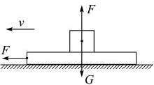
16、（1）相反 （2）相等 （3）不能 （4）两
17、解：（1）F=G=mg=1400kg×10N/kg=14000N
（2）F_{牵}=f=0.1G=0.1×14000N=1400N
18、B
19、 C
20、B
21、改变物体的运动状态 惯性 平衡力
22、相互作用力 平衡
23、（1）减小摩擦力对实验的影响（2）改变力的方向（3）作用在同一条直线上（4）运动状态

